Городской методический конкурс
педагогов образовательных организаций

ДИСК «ГОТОВИМСЯ К ВСЕРОССИЙСКОЙ ПРОВЕРОЧНОЙ РАБОТЕ (ВПР) ПО ГЕОГРАФИИ»
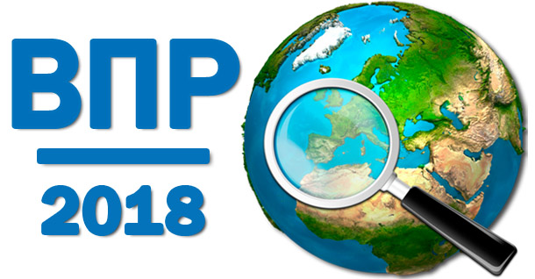
Разработчик:
Смирнова Лариса Владимировна, учитель географии МОУ СОШ № 13 им. Р.А. Наумова г.о.г. Буй Костромской области

г. Буй
2018 год
Пояснительная записка к дидактическим материалам
«Диск «Готовимся к Всероссийской проверочной работе (ВПР) по географии»»

Предлагаемый вниманию диск адресован учащимся 11 класса, учителям географии и предназначен для подготовки к Всероссийской проверочной работе (ВПР) по географии. Одним из самых главных преимуществ диска является разбор всех типов заданий в соответствии с спецификацией, разработанной Федеральным институтом педагогических измерений (ФИПИ, электронный адрес www.fipi.ru ).
Цель: эффективная и качественная подготовка учащихся к Всероссийской проверочной работе по географии.
Задачи:
- научить учащихся решать учебные задачи базового и повышенного уровней сложности;
- закрепить практические умения;
- восполнить пробелы в знаниях (при наличии таковых);
- эффективно организовать подготовку к ВПР.
Материал в своём роде уникален, так как в настоящее время разработано большое многообразие тестов (тематических вариантов, типовых заданий), но для полноценной подготовки к ВПР не хватает материала, где объясняется поэтапное выполнение того или иного задания. Автор диска предпринимает попытку пошагового пояснения выполнения заданий на основе заданного алгоритма или системы наводящих вопросов. Например, в задании № 7 требуется определить, в каких из перечисленных субъектов РФ прямая трансляция парада на Красной площади начнётся в 14 часов по местному времени этих регионов.
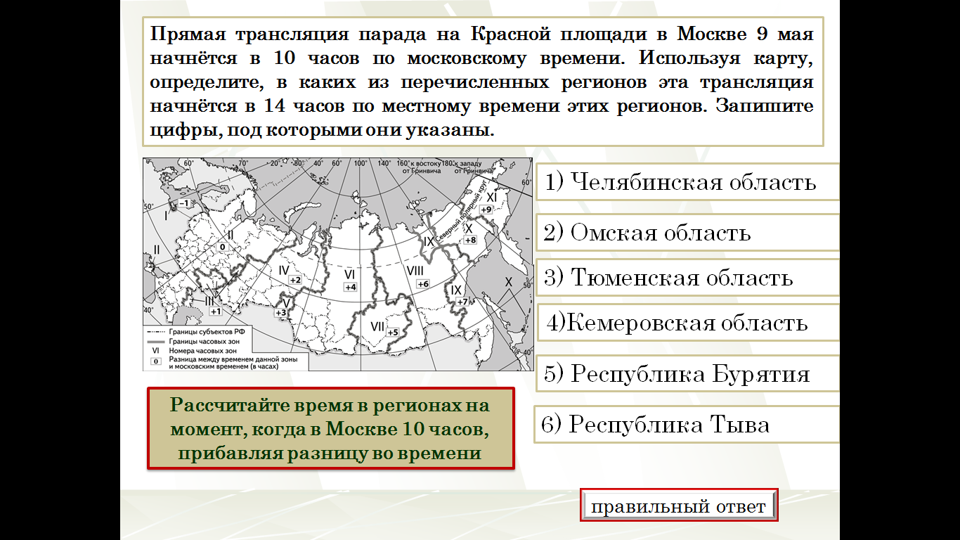
Для выполнения данного задания я предлагаю рассчитать время в указанных регионах на момент, когда в Москве 10 часов (нажимаем на данный пункт плана выполнения задания).
Далее предлагается сделать расчёты и сопоставить предложенную карту часовых зон с политико-административной картой.
Если ученик не затрудняется с ответом, то можно сразу же проверить его ответ, нажав на кнопку «правильный ответ» без предварительных шагов.
Диск полезен учащимся и учителям географии. Работая с материалами диска, учащиеся получат возможность качественно подготовиться к Всероссийской проверочной работе в 2018 году. Выполнение заданий не только позволяет учащимся получить представления о том, какие географические знания проверяются в работе, но формирует и закрепляет все необходимые практические умения. Кроме того, такой предлагаемый разбор - это ёще одна из возможностей восполнить имеющиеся пробелы в знаниях (при наличии таковых).
Учителям географии диск будет полезен для организации занятий по подготовке к ВПР. Диск рекомендуется использовать в качестве ориентира при планировании изучения того или иного материала, при определении видов деятельности учителя и учащихся, нацеленных на достижение необходимого уровня овладения географическими знаниями и умениями. Материал, представленный на диске, соответствует требованиям государственного образовательного стандарта и может использоваться учителями, работающими по любым учебным программам.
Диск представлен 17 интерактивными ресурсами с разбором заданий, различающихся формами и уровнями сложности. В проверочной работе представлены задания с разными типами ответов:
1) задания, требующие записать ответ в виде слова;
2) задания на установление соответствия географических объектов и их характеристик;
3) задания, требующие вписать в текст на месте пропусков ответы из предложенного списка;
4) задания с выбором нескольких правильных ответов из предложенного списка;
5) задания на установление правильной последовательности элементов.
Для закрепления навыков выполнения заданий к каждому интерактивному ресурсу прилагается текстовой документ, состоящий из пяти задач. Итого 17 текстовых документов.
Механизм работы с диском (дидактическими материалами)
Учитель может выбрать любую форму работы с пособием:
- «1 ученик - 1 компьютер»,
- «группа учеников - 1 компьютер»,
- демонстрация учителем пособия.
К любому заданию можно вернуться неограниченное количество раз. Кроме того материал можно скопировать учащимся на флеш-карту и дома в свободном режиме многократно повторить алгоритмы выполнения задания.
Представленные материалы на диске легко копировать, вносить изменения, при желании дополнять.
Навигация в пособии
Значок | Назначение
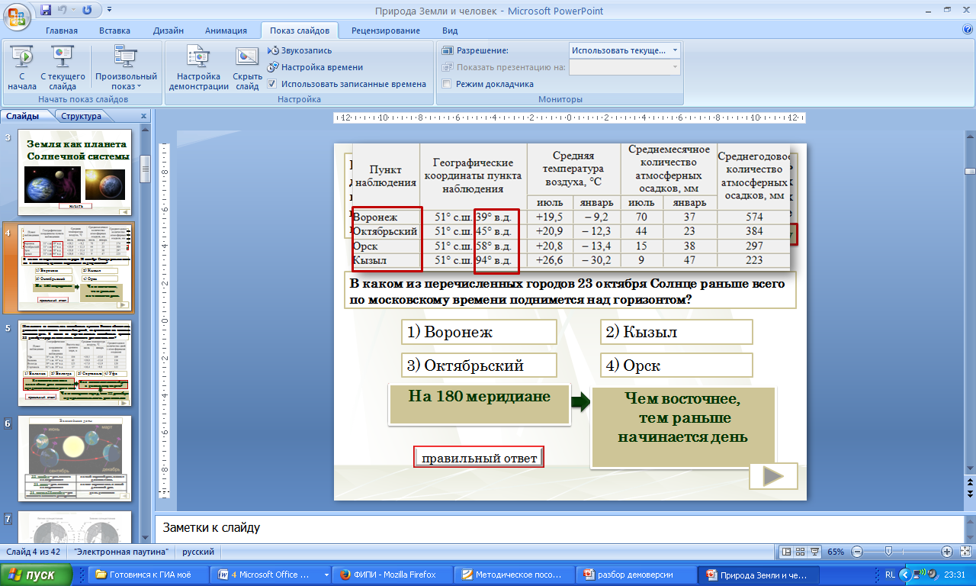 | управляющая кнопка «далее»
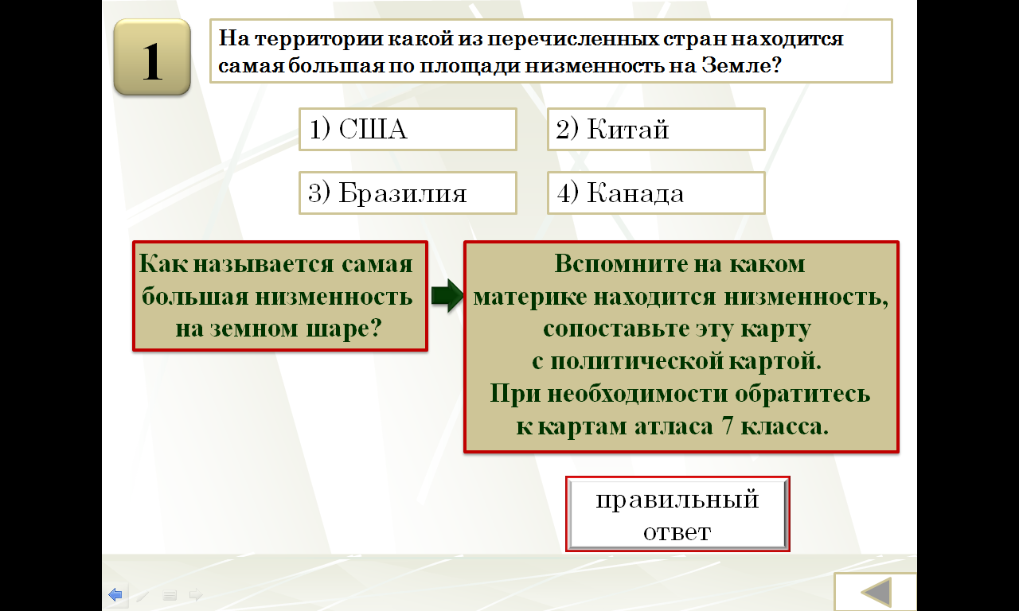 | управляющая кнопка «назад»
 | объект с красным контуром предполагает гиперссылку на слайд с подробным объяснением или появление скрытой информации
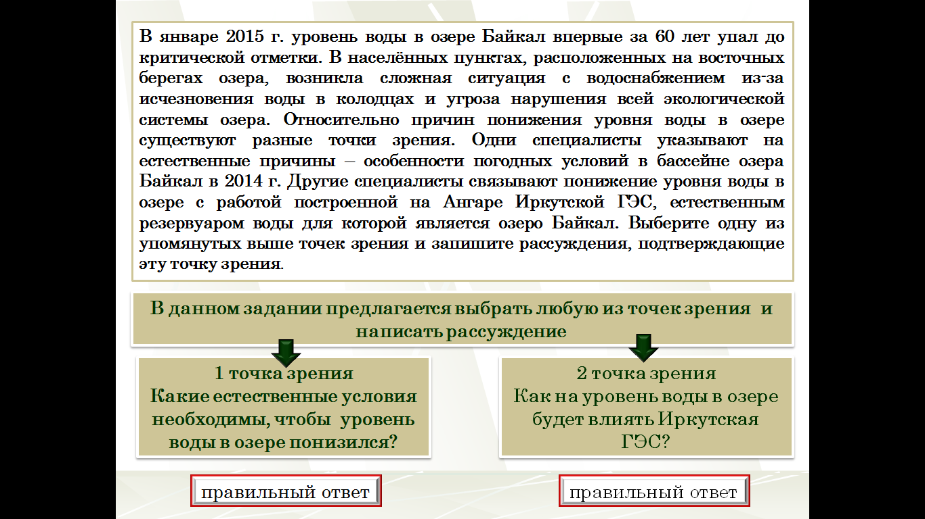 | объект с белым контуром содержит краткий инструктаж к заданию и не предполагает никакого перехода или появление скрытой информации
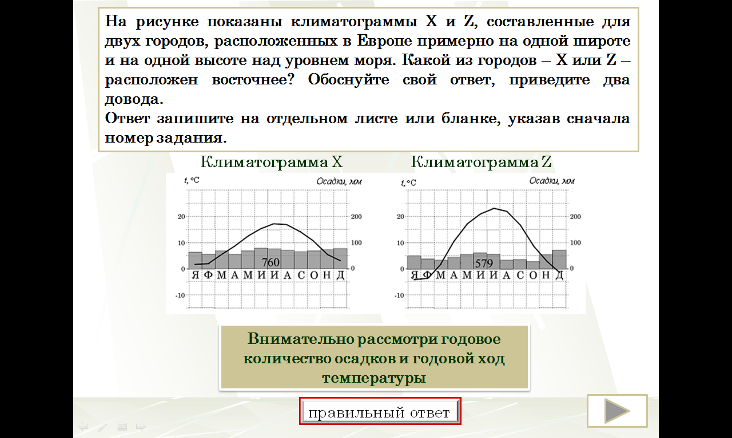 | правильный ответ меняет заливку, в задании с развёрнутым ответом появляется запись
 | лупа предполагает увеличение фрагмента карты

Полученный результат
Содержание диска апробировано в прошлом учебном году. Результаты ВПР в 2017 году представлены в таблице и на диаграмме.
Показатель | Учитель: Смирнова Л.В.
 | 11 класс
Количество учащихся по списку | 27 чел.
Количество учащихся, выполнявших работу | 26 чел.
Число учащихся, выполнивших работу на:  - «5»  - «4»  - «3»  - «2» | 15 человек  8 человек  3 человека  нет
Процент успеваемости | 100%
Процент качества | 88,5%
Средний балл | 4,5
СОУ | 78,8% (высокий)
Уровень выполнения | 90% (оптимальный)
На диаграмме представлены результаты выполнения учащимися 11 класса ВПР по географии.

Далее представлена таблица и диаграмма распределения групп баллов учащихся 11 класса в процентах в сравнении с общероссийским показателем, показателем по Костромской области и показателем по городу.
ОО |  |  | Кол-во уч. | 1 | 2 | 3 | 4 | 5 | 6 | 7 | 8 | 9 |  | 10 |  | 11 |  | 12 |  | 13 |  | 14 |  | 15 |  |  | 16 |  | 17K1 | 17K2 |  | 17K3
 |  |  |  | 1 | 1 | 1 | 1 | 1 | 1 | 1 | 1 | 1 |  | 1 |  | 1 |  | 2 |  | 2 |  | 1 |  | 1 |  |  | 1 |  | 1 | 2 |  | 1
Вся выборка |  |  | 325918 | 68 | 83 | 82 | 73 | 86 | 86 | 80 | 70 | 40 |  | 90 |  | 85 |  | 77 |  | 33 |  | 82 |  | 65 |  |  | 53 |  | 50 | 33 |  | 32
 | Костромс  кая обл. |  | 2373 | 70 | 89 | 90 | 75 | 93 | 92 | 75 | 63 | 33 |  | 94 |  | 92 |  | 86 |  | 31 |  | 86 |  | 61 |  |  | 51 |  | 60 | 39 |  | 38
 |  | город Буй | 120 | 60 | 92 | 88 | 75 | 86 | 92 | 78 | 57 |  | 49 |  | 97 |  | 95 |  | 88 |  | 18 |  | 95 |  | 69 | 49 |  | 55 |  |  | 35 |  | 31
 |  | МОУ СОШ №13 им. Р.А. Наумова г.Буй | 26 | 62 | 100 | 96 | 100 | 96 | 92 | 77 | 58 |  | 77 |  | 96 |  | 96 |  | 85 |  | 8 |  | 85 |  | 88 | 65 |  | 77 |  |  | 81 |  | 85
Из таблицы видно, что ученики 11 класса одиннадцать из семнадцати заданий выполнили лучше в сравнении с общероссийским показателем, показателем по Костромской области и показателем по городу. Задание № 2 и задание № 4 учащиеся выполнили в 100% составе.
Автор надеется, что предложенный материал поможет качественно и эффективно организовать работу учащихся при подготовке к ВПР по географии.
Для удобства восприятия материала автор распечатал интерактивные пособия и задания для обучающихся последовательно по каждому модулю.
Автор обращает внимание, что для корректной работы интерактивных презентаций необходимо воспользоваться диском

Источники информации
- Кодификатор, спецификации, образец работы ВПР – 2018, опубликованные на сайте Федерального института педагогических измерений (ФИПИ, электронный адрес www.fipi.ru ).
- Открытый банк заданий образовательного портала «Решу ВПР» (электронный адрес https://geo-vpr.sdamgia.ru).
Ссылки на использованные фотографии сети Интернет:
https://i.ytimg.com/vi/Gh1hIC-SK8w/hqdefault.jpg - рисунок «Ращение Земли вокруг Солнца»
http://podnebesnaja.ru/wp-content/uploads/2010/03/solstices.gif - рисунок «Летнее и зимнее солнцестояние»
http://newbookshop.ru/pictures/1014334672.jpg - политико-административная карта РФ
http://ozon-st.cdn.ngenix.net/multimedia/1011255142.jpg - физическая карта России
http://ngl2006.narod.ru/Contents/Geo/Geo-kart/KPGR/Pictures/022.jpg - карта чёрной и цветной металлургии России
http://www.wwww4.com/w3294/905746.jpg - карта Европейского севера и северо-запада России
http://pristor.ru/wp-content/uploads/2017/10/Карта-мира-на-русском-языке-и-со-странами.-Подробные-изображения-3.jpg - политическая карта мира
https://otvet.imgsmail.ru/download/e25c4389b557a0e7b8d00844deb78a26_i-3383.jpg - карта электроэнергетики мира
http://litceysel.ru/amdc/В+настоящее+время+резко+возросло+негативное+антропогенное+воздействие+на+окружающую+природную+среду.+В+связи+с+этим%2C+возникла+необходимость+в+создании+такогоc/295217_html_4461ce5d.png - таблица исчерпаемых и неисчерпаемых природных ресурсов

